Capítulo 6
Entrada / Saída (Input / Output)

6.1 Vantagens da memória mapeada em I/O:
1. não são necessárias linhas de controle adicionais no barramento (bus) para distinguir os comandos de memória dos comandos de I/O.
2. O endereçamento é mais flexível. Exemplos: os vários modos de endereçamento do conjunto de instruções podem ser usados, e vários registradores podem ser usados para trocar dados com os módulos de I/O.
Desvantagens da memória mapeada em I/O:
1. A memória mapeada em I/O usa instruções de referência à memória, nas quais na maioria das máquinas são mais longas que as instruções de I/O. Contudo, o comprimento do programa é mais longo.
2. O endereçamento lógico do hardware para o módulo de I/O é mais complexo, já que o endereço do dispositivo é mais longo.

6.2 Se um processador é mantido em tentativas de ler da memória ou escrever na mesma, usualmente nenhum dano ocorre, exceto uma discreta perda de tempo. Entretanto, uma transferência de DMA pode ser de ou para um dispositivo que estiver recebendo ou enviando dados em forma de stream (por exemplo, disco ou fita), e não pode ser parado. Portanto, se o módulo for mantido (o acesso à memória principal pode ser continuamente negado), os dados serão perdidos.

  - Há 512 bytes/setor. Como cada byte gera uma interrupção, há 512 interrupções. O tempo total do processo de interrupção = 2,5 x 512 = 1280 μs. O tempo para ler um setor é:

((60s/min) / (360 ver/min)) / (96 setores/trilha) = 0,001736 s = 1736 μs

A porcentagem do tempo que o processador gasta manipulando o I/O é:

(100) x (1280/1736) = 74%

6.4 Com o DMA, há uma única interrupção de 2.5 μs. Portanto a porcentagem de tempo que o processador gasta manipulando o I/O é:
(100) x (2.5/1736) = 0,14%

6.5 Vamos ignorar as operações de leitura e escrita de dados e assumir que o processador somente busca instruções. Então o processador necessita fazer um acesso à memória somente cada μs. I módulo de DMA está transferindo caracteres a uma taxa de 1200 caracteres/s, ou um a cada 833 μs. O módulo de DMA entretanto rouba cada 833º. ciclo. Isto diminui a velocidade de processamento de aproximadamente 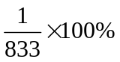 = 0.12%

6.6 Somente um dispositivo por vez pode ser servido em um seletor de canais. Portanto, taxa máxima = 800 + 800 + 2 x 6,6 + 2 x 1,2 + 10 x 1 = 1625,6 Kbytes/s

6.7 a. O processador pode somente se dedicar 5% do seu tempo ao I/º Portanto, a taxa máxima de execução de instruções de I/O é 10⁶ x 0,05 = 50 000 instruções/s. A taxa de transferência de I/O é entretanto 25 0000 palavras/s.
b. O número de ciclos de máquina disponíveis para o controle do DMA é

10⁶ (0,05 x 5 + 0,95 x 2) = 2,15 x 10⁶

Se assumirmos que o módulo DMA pode usar todos esses ciclos, e ignorar os tempos de setup e de checagem de estado, então este valor é a máxima taxa de transferência de I/O.

  - Para cada caso, calcule a fração g dos bits transmitidos que são bits de dados. Então a taxa efetiva máxima R é

R = gB

- Existem 7 bits de dados, 1 start bit, 1,5 stop bits, e um bit de paridade.
g = 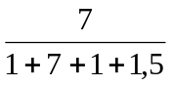= 7 / 10.5
R = 0,67 x B

- Cada frame contém 48 + 128 = 176 bits. O número de caracteres é 128/8 = 16, e o número de bits de dados é 16 x 7 = 112.

R = 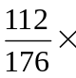B = 0,64 x B

- Cada frame conta 48 = 1024 bits. O número de caracteres é 1024/8 = 128, e o número de bits de dados é 128 x 7 = 896.

R = 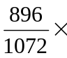B = 0,84 x B

- Com 9 caracteres de controle e 16 caracteres de informação, cada frame contém
(9 + 16) x 8 = 200 bits. O número de bits de dados é 16 x 7 = 112 bits

R = 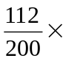B = 0,56 x B

Com 9 caracteres de controle e 128 caracteres de informação, cada frame contém (9 + 128) x 8 = 1096 bits. O número de bits de dados é 128 x 7 = 896 bits

R = 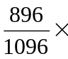B = 0,82 x B

- Para uma informação com 16 caracteres:

R = 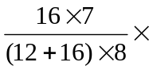B = 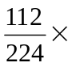B = 0,5 x B

- Para uma informação com 128 caracteres:

R = 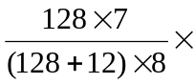B = 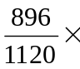B = 0,8 x B

  - a. Assuma que os meninos estão brincando, ou dormindo, ou de alguma maneira entretidos. A primeira maneira que o alarme soa, ele alerta ambos que é tempo de trabalhar nas maçãs. O próximo sinal de alarme faz com que o servidor de maçãs pegue uma maçã e a jogue por cima da cerca. O terceiro sinal de alarme é um sinal para o comedor de maçã para que ele a pegue e a coma. A transferência de maças está em sincronização rigorosa com o relógio (clock) do alarme, que deve ser ajustado para exatamente ir de encontro às necessidades do comedor de maçãs. Este procedimento é análogo à transferência síncrona de dados entre um dispositivo e um computador. Pode ser comparado a uma operação de leitura de I/O num sistema de baseado em barramento (bus). O diagrama de tempos segue abaixo:

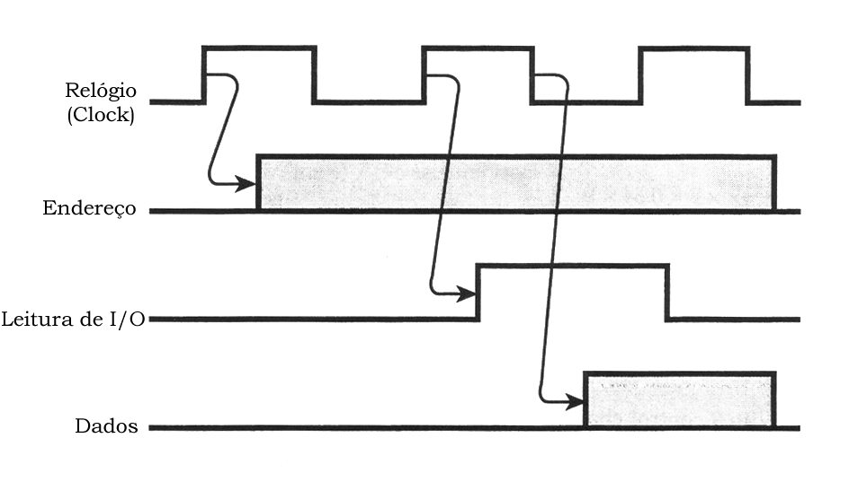
No primeiro sinal de relógio (clock), o endereço da porta é a saída para o barramento de endereços. No segundo sinal, a linha de leitura de I/O está ativada, fazendo com que a porta fique selecionada para colocar seus dados no barramento de dados. No terceiro sinal de relógio (clock), os dados são lidos pela CPU.
Um problema potencial com I/O síncrono irá ocorrer se o comedor de maçãs necessitar fazer alguma modificação. Se ele tiver que comer em uma taxa mais lenta ou mais rápida que o relógio (clock), ele terá ou muitas maçãs ou muito poucas maçãs.

b. Os garotos concordam que o servidor de maçãs irá pegar e jogar uma mação sempre que ele vir a bandeira do comedor de maçãs acenando. Um problema com esta abordagem é que se o comedor de maçãs deixar sua bandeira levantada, o servidor de maçãs irá ver todo o tempo e inundará seu amigo com maçãs. Este problema pode ser evitado dando ao servidor de maçãs uma bandeira e providenciando a seguinte seqüência:
  - O comedor de maçãs levante sua bandeira de “com fome” sempre quando estiver pronto para uma maçã;
  - O servidor de maçãs sempre vê a bandeira e joga uma maçã.
  - O servidor de maças acena brevemente sua bandeira de “maçã enviada”
  - O comedor de maçãs vê a bandeira de “maçã enviada”, e agarra a maçã.
  - O comedor de maçãs mantém sua bandeira de “com fome”abaixada até que ele precise de outra maçã.

Este procedimento é análogo ao I/O assíncrono. Infelizmente o servidor de maçãs pode estar fazendo outra coisa ao invés de ficar olhando à procura da bandeira de seu amigo (como por exemplo, dormindo!). Nesse caso, ele não verá a bandeira, e o comedor de maçãs ficará com fome. Uma solução é não permitir ao servidor de maçãs faça nada além de olhar para a bandeira de seu amigo. Este método é conhecido por polling, loop de espera, que é uma abordagem claramente ineficiente.

c. Assuma que o fio vá por cima da cerca e que ele esteja amarrado à cintura do servidor de maçãs. O comedor de maçãs pode puxar o fio quando ele necessitar uma maçã. Quando o servidor de maçãs sentir uma puxada no fio, ele pára aquilo que está fazendo e joga uma maçã. O fio corresponde a um sinal de interrupção e permite que o servidor de maçãs use seu tempo de maneira com mais eficiência. Além dissom se o servidor de maçãs estiver fazendo algo realmente importante, ele pode temporariamente desamarrar o fio, desabilitando a interrupção.

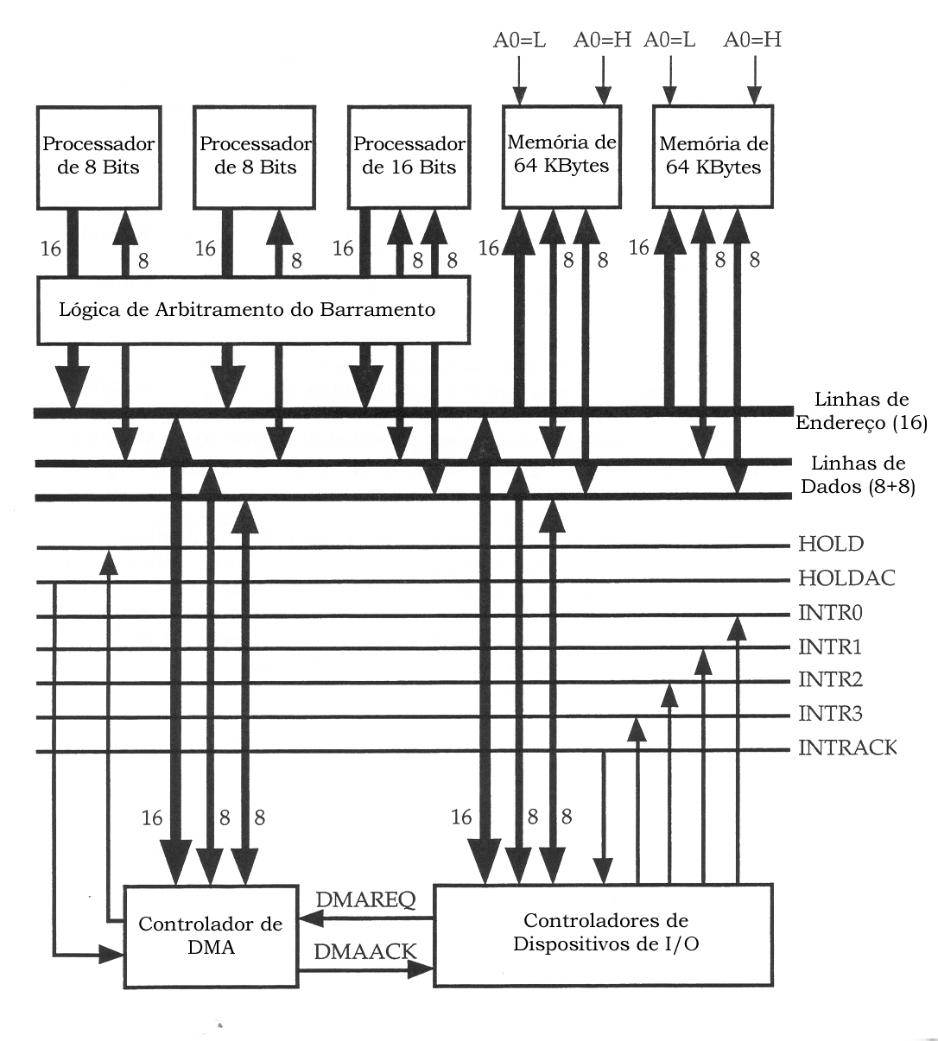
6.11a. Para transferir 500 Kbytes a 4 Mbytes/s a fita requer 125 ms. Isto é, para sustentar a taxa de 500 Kbytes/s, a fita usa 0,5 / 4 = 0,125, ou 12,5% do tempo de barramento (bus) disponível. Cada drive usa 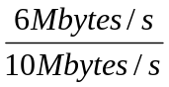 = 0,3, ou 30% da capacidade do barramento (bus). Como a capacidade de utilização do bus não pode exceder 100%, se quisermos manter o taxa de transferência sustentada de cada dispositivo, devemos somente conectar dois drives no barramento (bus). A utilização será 12,5 + 2 x 30 = 72,5%. Adicionando um terceiro disco, aumentaríamos o uso para 102,5%.
b. Para determinar a quantidade de tempo requisitada para cada dispositivo, nós devemos computar o tempo gasto por pedido. Para a fita, 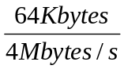 = 16ms para a transferência do dado mais 4 para o overhead = 20 ms/pedido.

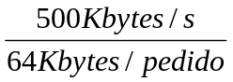 = 7,8 pedidos/s. O necessário para manter a máxima performance da fita é: 7,8 pedidos x 20 ms/pedido = 156 ms, ou grosseiramente 16% da capacidade do barramento (bus).

Para o disco, 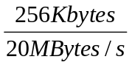= 12,8 ms + 4 ms = 16,8 ms/pedido
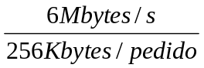 = 23,4 pedidos/s

16,8 ms/pedido x 23,4 pedidos/s = 0,3744, ou grosseiramente 40% da utilização do barramento (bus) por dispositivo, significativamente acima do ideal sem considerar a sobrecarga do pedido.

Para a mesma configuração do barramento (bus), a utilização considerando a sobrecarga dos pedidos é 16 + 2 x 40 = 96%. Deveria ainda ser possível sustentar a máxima performance para todos os três dispositivos, mas será mais difícil.

